2025년 새싹 해커톤(SeSAC Hackathon) AI 서비스 기획서

팀명 | 소소한 푸딩파이터
팀 구성원 성명 | 김소람,이소현,김하림,강예진

1. AI 서비스 명칭
KIDK! (키득!)

2. 활용 인공지능 학습용 데이터
 | 활용 데이터명 | 분야 | 출처
1 | Foundation Models Framework | 텍스트 생성 | Apple (iOS 18+)
2 | OCR 영수증 인식 데이터 | 이미지 처리 | Vision Framework (Apple)

3. 핵심내용
초등학생의 소비·저축 습관을 AI로 설계하는 게임형 금융 교육 서비스
- 온디바이스 AI로 소비 패턴 분석 및 맞춤 조언 생성
- 가상 도시 KIDK City에서 NPC와 대화하며 경제 개념 학습
- 영수증 촬영만으로 자동 지출 기록
3대 대표 기능
- AI 경제 코치 – 소비 패턴 분석 후 자동 피드백
- OCR 자동 기록 – 지출 자동 인식·분류
- 게임형 학습 – 레벨·미션 기반 학습

4. 제안배경 및 목적
배경
- 초등학생의 충동 소비 증가, 금융 교육 부족
- 초등학생의 소비가 증가함
- 경제교육의 부재로 옳은 소비와 옳지 못한 소비를 구분할 수 없다.
  - 특히, 체크카드 이용이 늘어나며 현금과 같은 실물 경제의 원화가 익혀지지 않는다.
- 기존 앱은 성인 중심 UI, 아이들이 흥미 느끼지 못함

목적
- 아이 눈높이에 맞는 쉬운 금융 교육
  - 교육을 통해 합리적 소비가 가능함
- AI 기반 개인화 학습
- 기기 내 AI 처리로 프라이버시 보장
- 부모–자녀 간 자연스러운 금전 대화 유도

5. 세부내용
5-1. 타겟 및 기본 구조
- 대상: 초등 3~6학년
- 구조: 실제 계좌 연결 없음, 용돈·지출만 기록
- 특징
  - 완전 오프라인 AI
  - 게임형 도시 맵
  - 레벨이 오를 때마다 수집용 카드 제공
5-2. AI 기능 - Foundation Models Framework
- 소비 패턴 분석
- 어린이 언어 조정
- NPC 대화·조언 생성
- 영수증 촬영 → 텍스트 추출 → 카테고리 자동 분류

5-3. 사용자 흐름
아이: 캐릭터 생성 → NPC 대화 → 미션 수행 → 영수증 촬영 → AI 피드백
부모: 용돈 기록 → 미션 승인 → 소비 리포트 확인

5-4. 기술 스택
- 클라이언트 : iOS 애플리케이션
- 서버 : Spring + AWS
- AI : 서버 불필요,개인정보 보안이 되는 온디바이스 추론
5-5. 주요 화면
- 소비 리포트 + AI 조언
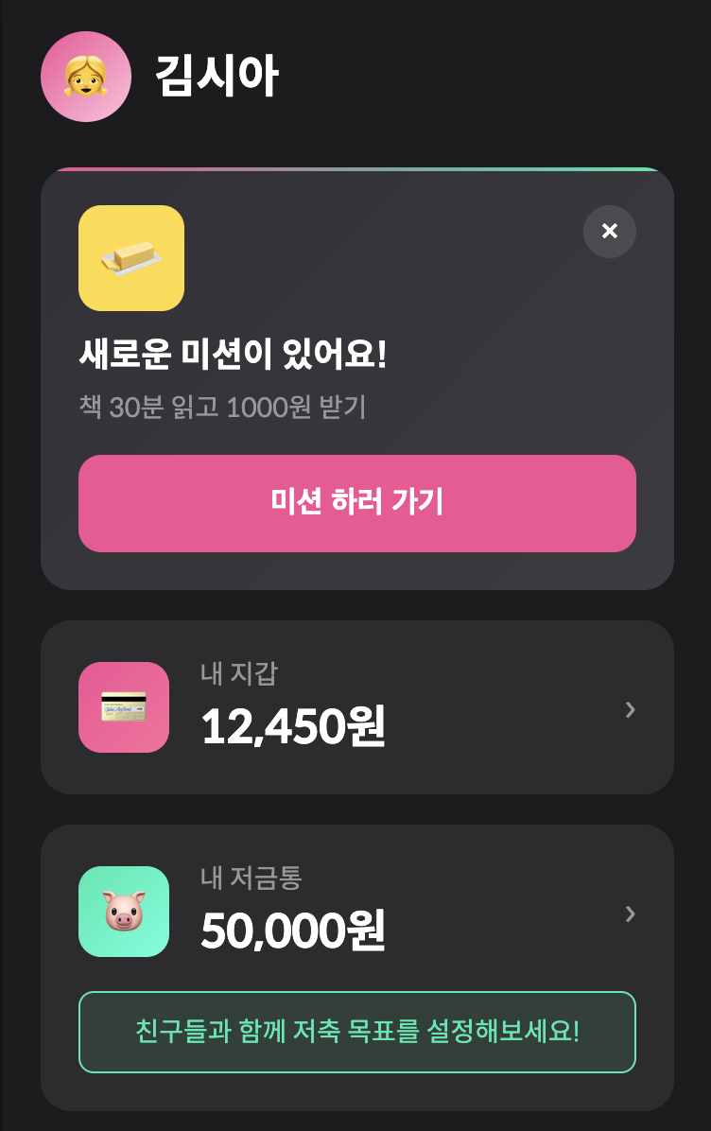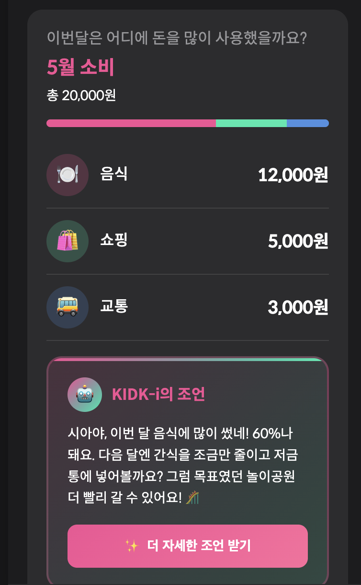
- KIDK City(키득 시티) – 장소별 AI NPC
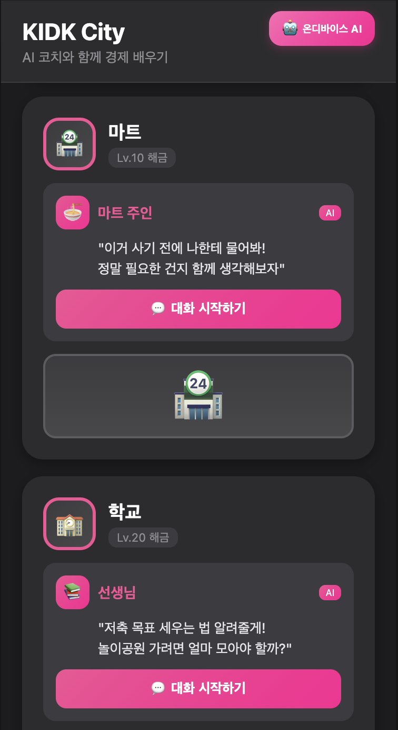
- 영수증 촬영 후 OCR로 텍스트 추출
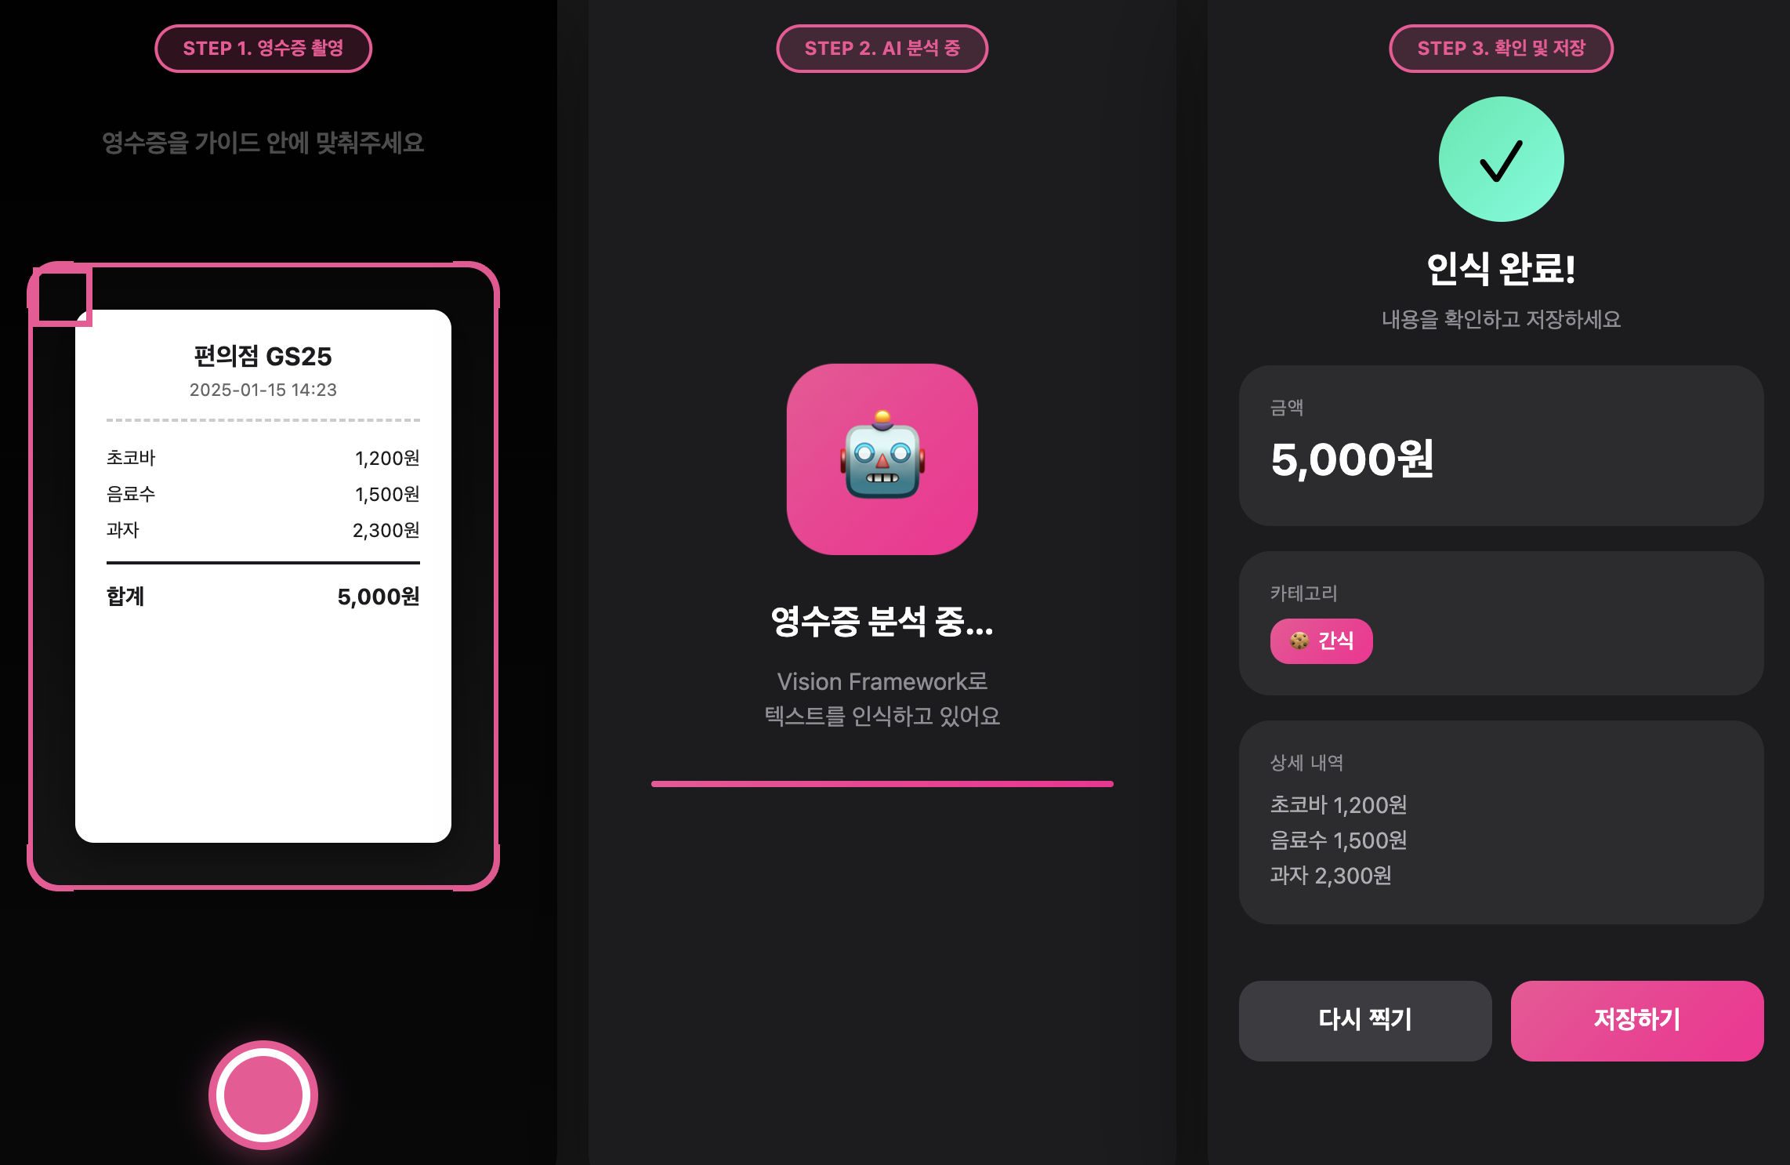

6. 기대효과
사회적 효과
- 금융 문해력 조기 향상
- 가족 간 금전 대화 증가
- 디지털 학습에 최적화된 몰입도
기술적 강점
- 프라이버시 중심 구조의 AI 사용
- 서버 비용 없이 AI 서비스 가능
향후 비즈니스 모델
- 교육기관 연계
- 카드사와 제휴 후 실물 카드 발급 프로그램

